http://raridades.avesdeportugal.info/invasaogaivotas.html
avesdeportugal.info

2009 avesdeportugal.info - todos os direitos reservados. Desenvolvido por CiberAjuda.com

Gaivota-polar Larus glaucoides no porto da Figueira da Foz, 31 de Janeiro - Foto de H. Blanco
Invasão de gaivotas hiperbóreas e polares
An invasion of Glaucous and Iceland Gulls
Desde meados de Janeiro de 2009, estas duas especies de gaivotas, ambas oriundas das regiões árcticas e muito raras em Portugal, têm sido observadas em diverso locais da costa portuguesa.
Eis a lista de observações recentes:
Gaivota-hiperbórea Larus hyperboreus
Esta gaivota nidifica na Islândia e em Spitsbergen (Noruega). Inverna habitualmente nas costas do mar do Norte, sendo rara nas nossas latitudes.
Aqui fica a lista de observações recentes:
- Peniche - 1 adulto, 21 e 27 de Janeiro, por P. Ramalho; 1 ind. de primeiro Inverno, 28 de
Janeiro, por P. Ramalho; 3 adultos, em 31 de Janeiro, por G. Elias e H. Blanco
- Cruz Quebrada (Oeiras) - 1 ind. de primeiro Inverno, em 1 de Fevereiro, por H. Blanco e
novamente em 2 de Fevereiro, por P. Fernandes e e P. Fondinho.
- Santo Amaro (Oeiras) - 1 ind. junto ao INATEL, em 17 de Janeiro, por J. L. Santos
- Ferragudo (Lagoa) - 1 possivel híbrido L.marinus x L. hyperboreus (?), em 18 de Janeiro, por S.
Wates e D. Cortes (fotos)
Raridades Online
Gaivota-hiperbórea Larus hyperboreus adulta em Peniche, 31 de Janeiro - Foto de G. Elias

Para ver o histórico de observações de gaivota-hiperbórea em Portugal, clique aqui
Para ver o histórico de gaivota-polar, clique aqui
- Figueira da Foz - 1 ind. de primeiro Inverno no porto da Figueira, em 31 de Janeiro, por G. Elias
e H. Blanco
- Peniche - 1 ind. em 12 de Janeiro, por P. Ramalho; 1 adulto em 28 de Janeiro, por P. Ramalho;
1 ind. de primeiro Inv., em 30 de Janeiro, por P. Ramalho e novamente em 31 de Janeiro, por G.
Elias e H. Blanco
- Foz do Lizandro (Mafra) - 1 adulto, 1-Fev, por A. Gonçalves; o mesmo indivíduo, 2 de Fevereiro,
por J. d'Almeida Simões.
- Cruz Quebrada (Oeiras) - 1 ind. de primeiro Inverno, em 2 de Fevereiro, por P. Fernandes e e P.
Fondinho.
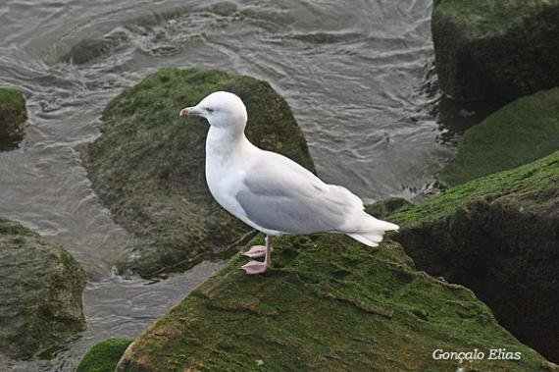
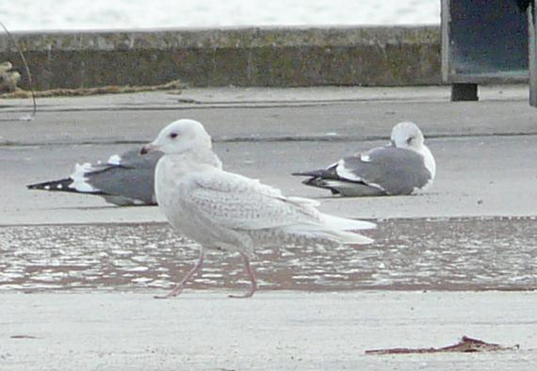
Gaivota-polar Larus glaucoides
Esta gaivota nidifica na gronelândia e no Canadá. Inverna habitualmente no Atlântico norte, sendo muito rara nas águas portuguesas.
Algumas observações recentes:

